Έγγραφο απαιτήσεων εμπλεκομένων μερών (StRS)  
Stakeholders Requirements Specification

ΠΡΟΣΑΡΜΟΓΗ ΤΟΥ ΑΝΤΙΣΤΟΙΧΟΥ ΕΓΓΡΑΦΟΥ ΤΟΥ ΠΡΟΤΥΠΟΥ ISO/IEC/IEEE 29148:2011

[ΕΤΑΙΡΕΙΕΣ ΠΑΡΑΓΩΓΗΣ ΕΝΕΡΓΕΙΑΣ]

# Εισαγωγή

## 1.1 Ταυτότητα - επιχειρησιακοί στόχοι

Το υπό μελέτη σύστημα ονομάζεται Charge&Go και είναι μια εφαρμογή με σκοπό τη διευκόλυνση της διαχείρισης της φόρτισης ηλεκτρικών οχημάτων. Ο βασικός σκοπός είναι η διάθεση στους κατόχους ηλεκτρικών οχημάτων μιας εφαρμογής μέσω της οποίας θα μπορούν να βρίσκουν κοντινούς ελεύθερους σταθμούς φόρτισης, να μαθαίνουν εύκολα πόση ώρα θα χρειαστεί η διαδικασία φόρτισης, να πληρώνουν εύκολα και γρήγορα τους λογαριασμούς για τη φόρτιση των οχημάτων τους και να βλέπουν διάφορα στοιχεία σχετικά με αυτή. Η εφαρμογή θα φανεί χρήσιμη και σε άλλους φορείς, καθώς παρέχονται δεδομένα και αναλύσεις δεδομένων σχετικά με την κατανάλωση ενέργειας σε διάφορους σταθμούς ή περιοχές για τη φόρτιση οχημάτων.

Όσον αφορά τις εταιρίες παραγωγής ηλεκτρικής ενέργειας, θα δίνεται πρόσβαση στα δεδομένα κατανάλωσης ηλεκτρικής ενέργειας για φόρτιση οχημάτων ανά σταθμό και περιοχή, καθώς και σχετικές αναλύσεις, μέσω εξατομικευμένων προφίλ. Η εφαρμογή, λοιπόν θα αποτελεί για αυτές ένα χρήσιμο εργαλείο για τη διαμόρφωση δεικτών ζήτησης, τη διαμόρφωση του επιχειρηματικού μοντέλου της εταιρίας και για αλλαγές που μπορεί να χρειάζονται στην διαδικασία παραγωγής, παροχής και χρέωσης της ενέργειας.

1.2 Περίγραμμα επιχειρησιακών λειτουργιών

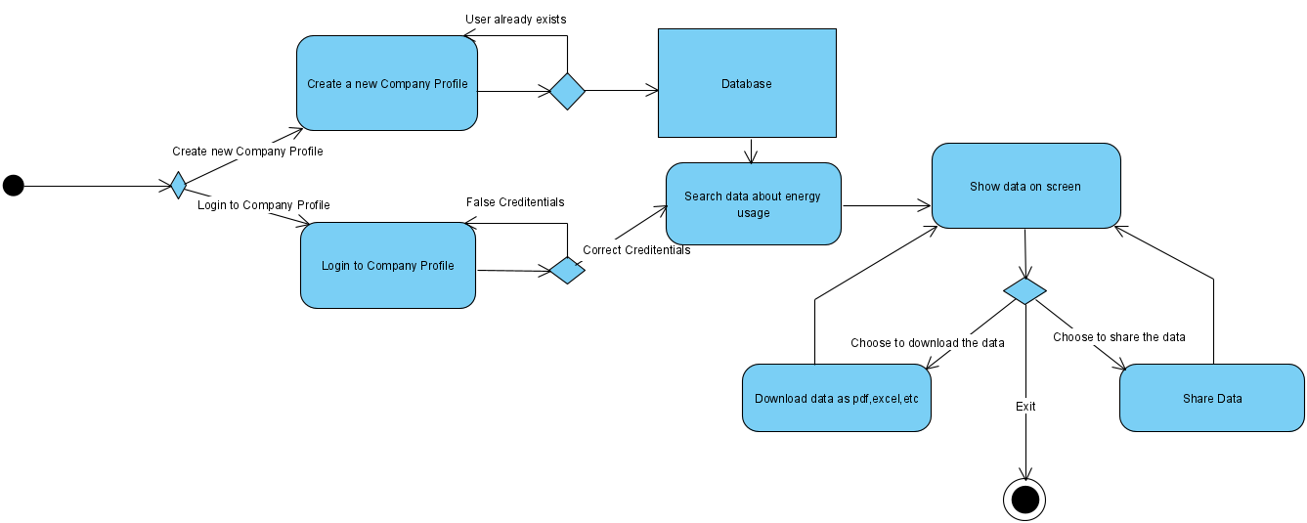

# Αναφορές - πηγές πληροφοριών

Οι πληροφορίες και τα δεδομένα διατίθενται από τη βάση δεδομένων της εφαρμογής και συλλέγονται από τις φορτίσεις των οχημάτων των χρηστών, οπότε οι εταιρίες παραγωγής ενέργειας δεν μπορούν να συμβάλλουν στη διάθεση δεδομένων. Οι εταιρίες παραγωγής μπορούν να συμπληρώσουν ερωτηματολόγια τα οποία θα αποστέλνονται σε συγκεκριμένες χρονικές περιόδους στους χρήστες της εφαρμογής και φόρμες άμεσης αξιολόγησης προκειμένου να μοιραστούν τις σκέψεις για την εφαρμογή και να μας βοηθήσουν να τη βελτιώσουμε κάνοντας την όσο το δυνατόν πιο εύχρηστη και χρήσιμη.

# Λειτουργικές απαιτήσεις επιχειρησιακού περιβάλλοντος

## 3.1 Επιχειρησιακές διαδικασίες

Οι εταιρίες ηλεκτρικής ενέργειας μπορούν να αναζητήσουν συγκεκριμένα δεδομένα κατανάλωσης ενέργειας ανά σταθμό φόρτισης, ανά πόλη, σε συγκεκριμένα χρονικά διαστήματα κτλ και να δουν ανάλογα διαγράμματα, τα οποία αν θέλουν μπορούν να αποθηκεύσουν τοπικά ή να τα κάνουν share.

## 3.2 Δείκτες ποιότητας

Κυριότεροι δείκτες ποιότητας:

* Χρόνος ανταπόκρισης
* Ανανέωση δεδομένων σε πραγματικό χρόνο
* Πλήθος επιλογών για παρουσίαση δεδομένων (ανά σταθμό, ανά περιοχή, μεταξύ συγκεκριμένων ωρών κτλ)
* Πλήθος κατόχων ηλεκτρικών οχημάτων που χρησιμοποιούν την εφαρμογή

# Έκθεση απαιτήσεων χρηστών

Κυριότερες υψηλού επιπέδου απαιτήσεις των εταιριών παραγωγής ενέργειας:

* Εύκολη και γρήγορη δημιουργία εταιρικού προφίλ
* Γρήγορο login, επιλογή "Remember me"
* Εύκολη και ανταποκρίσιμη πλοήγηση (Ξεκάθαρα μενού, λογική κατηγοριοποίηση δυνατοτήτων, απουσία περιττών βημάτων κτλ)
* Προστασία προσωπικών δεδομένων
* Real-time ενημέρωση δεδομένων
* Παροχή πολλών και χρήσιμων φίλτρων στην παρουσίαση των δεδομένων (σταθμοί,περιοχές,χρονικά διαστήματα, κτλ)
* Πολλαπλοί τρόποι παρουσίασης δεδομένων (μπάρες, σε χάρτη κτλ)
* Δυνατότητα σύγκρισης δεδομένων από διαφορετικά διαγράμματα (πχ διαφορά κατανάλωσης ενέργειας στον x σταθμό αυτόν και τον προηγούμενο μήνα)
* Ύπαρξη live-chat ή τηλεφωνικής εξυπηρέτησης, φόρμας για επίλυση προβλημάτων/αποριών, FAQ
* Μικρό μέγεθος εφαρμογής
* Share δεδομένων και διαγραμμάτων, αποστολή μέσω mail
* Download δεδομένων και διαγραμμάτων, αποθήκευση στο cloud, Mark as Favourite
* Ύπαρξη autocomplete στην αναζήτηση και στα φίλτρα
* Δυνατότητα ρύθμισης μηνιαίας αποστολής συγκεκριμένων δεδομένων και διαγραμμάτων

# Αρχές του προτεινόμενου συστήματος

Κυριότερες λειτουργικές αρχές και σενάρια των εταιριών παραγωγής ενέργειας:

* Οι εταιρίες παραγωγής ενέργειας δεν μπορούν να προσθέσουν δεδομένα
* Η πρόσβαση στα δεδομένα των εταιριών παραγωγής ενέργειας γίνεται μέσω επί πληρωμής εταιρικού προφίλ
* Ύπαρξη υποστήριξης από την πλευρά της εφαρμογής
* Συνεχής ενημέρωση της βάσης δεδομένων

# Περιορισμοί στο πλαίσιο του έργου

Κυριότεροι περιορισμοί στο πλαίσιο του έργου:

* Δημιουργία εταιρικού προφίλ και πιστοποίηση για πρόσβαση στα εταιρικά δεδομένα
* Προσοχή στη χρήση προσωπικών δεδομένων και τήρηση του GDPR

# Παράρτημα: ακρωνύμια και συντομογραφίες

GDPR: General Data Protection Regulation